



T.C.
SELENDİ KAYMAKAMLIĞI
Selendi Halk Eğitimi Merkezi Müdürlüğü

KÜLTÜR VE SANAT ETKİNLİK ATLASI
2022

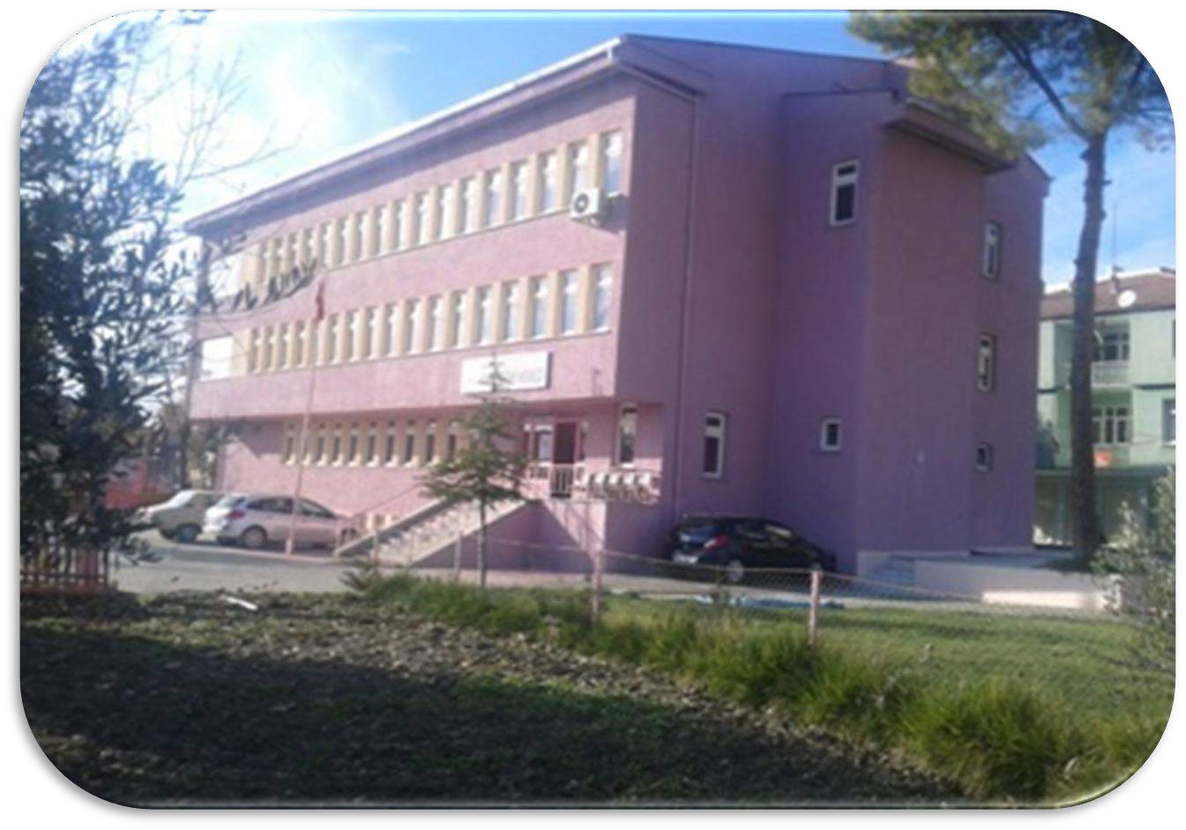

Selendi Halk Eğitimi Merkezi Müdürlüğü Kurtuluş Mahallesi Adnan Menderes Caddesi No: 42


Telefon: 0236 7881166 https://m.facebook.com/100219312218789/


selendihalkegitim @SelendiHem
1

SUNUŞ

Günümüzde bilim ve teknolojideki hızlı gelişmeler, toplumun ekonomik, kültürel, siyasal ve toplumsal yapısında değişmelere neden olmaktadır. Bireylerin bu değişmelere uyum sağlaması, değişmenin gerektirdiği bilgi, beceri ve değerler kazanmasını zorunlu kılmaktadır. Örgün eğitim yoluyla bu değişikliklerin getirdiği bilgi ve beceri, bireylere ancak belli bir yaşa kadar aktarılmaktadır. İnsanoğlunun ömrü doğumdan ölüme değin öğrenmekle geçer. Öğretme ve öğrenme işi yaşamın bir parçasıdır. Bu nedenle halk eğitiminin önemi artmıştır. Halk Eğitimi; her zaman, her yerde, her yaşta, herkes için eğitim felsefesi ile varoluşunu gerçekleştirir.

Vatandaşlarımızın çalışma gücünü artırmak, yaşayış seviyesini yükseltmek, milli ve insani meziyetlerini geliştirmek amacıyla okul eğitimi dışında veya yanında yapılan hayat boyu yapılan eğitim ve öğretim çalışmalarıdır.

Birey ve toplum için halk eğitimini gerektiren birçok neden bulunmaktadır. Bunlar örgün eğitim kurumlarına destek vermek olduğu gibi ekonomik, kültürel ve teknolojik nedenlerde sayılabilir.

Halk Eğitimi Merkezlerinde açılan kursların temel amaçları okuma yazma bilmeyen vatandaşlarımızı okur-yazar kılmak, unutulmaya yüz tutmuş sanatların yaşamasına ve öğrenilmesine katkı sağlamak, engelli ve dezavantajlı bireylerin topluma katılarak yaşayış tarzlarında kaliteyi yukarıya çıkarmak, yaşlı bireylerin aktif yaşlanmasına katkı sağlamak, kadınlarımızın ev ekonomisine katkı sağlayacak beceriler edinmesini sağlamak olmak üzere, işletmelerde çalışan vatandaşlarımızın mesleki gelişimlerine istendik yönde etki edecek beceri eğitimlerinin alınmasını sağlamak olarak özetlenebilir.

Selendi Halk Eğitimi Merkezi Müdürlüğü olarak 2022 yılı için hazırlamış olduğumuz bu etkinlik atlasında yapılmasını planladığımız kursların ve etkinliklerin sunumunu sizlerle paylaşıyoruz. Kurslarımıza olan katkılarından dolayı başta Selendi Kaymakamımız sayın Ali YILDIRIM ve İlçe Milli Eğitim Müdürümüz sayın Ahmet ATAŞMAN olmak üzere tüm paydaşlarımıza desteklerinden dolayı teşekkür ediyor, toplumun her kesimine hizmet verebilmek için gece gündüz demeden yanımızda olan başta öğretmenlerimiz olmak üzere tüm kursiyerlerimize ve gelecekteki kursiyer adaylarımıza başarılar diliyoruz.

SELENDİ HALK EĞİTİMİ MERKEZİ MÜDÜRLÜĞÜ

Selendi Halk Eğitimi Merkezi Müdürlüğü Kurtuluş Mahallesi Adnan Menderes Caddesi No: 42
Telefon: 0236 7881166 https://m.facebook.com/100219312218789/
selendihalkegitim @SelendiHem
2

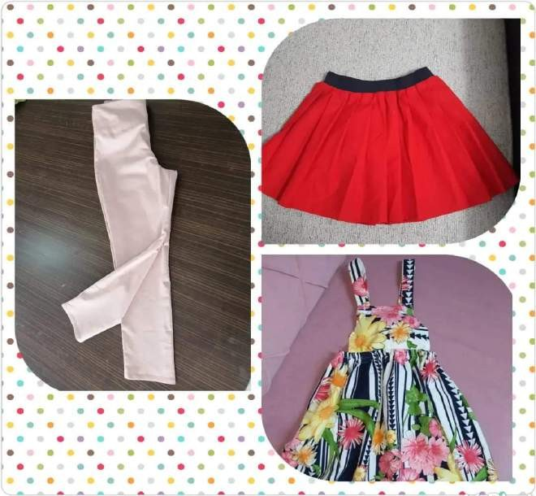
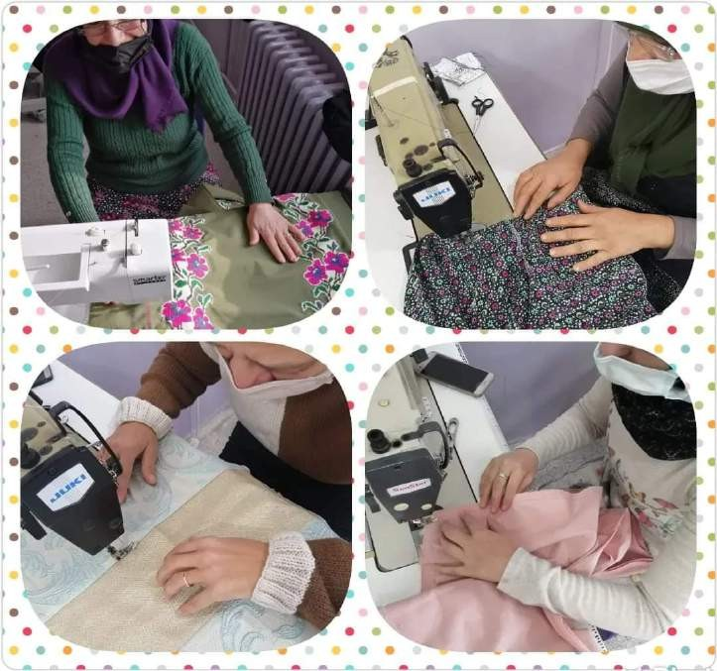
GİYİM ÜRETİM TEKNOLOJİSİ

Selendi Halk Eğitimi Merkezi Müdürlüğü Kurtuluş Mahallesi Adnan Menderes Caddesi No: 42
Telefon: 0236 7881166 https://m.facebook.com/100219312218789/
selendihalkegitim @SelendiHem
3

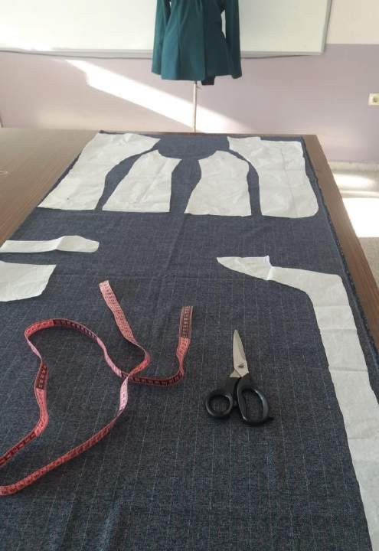
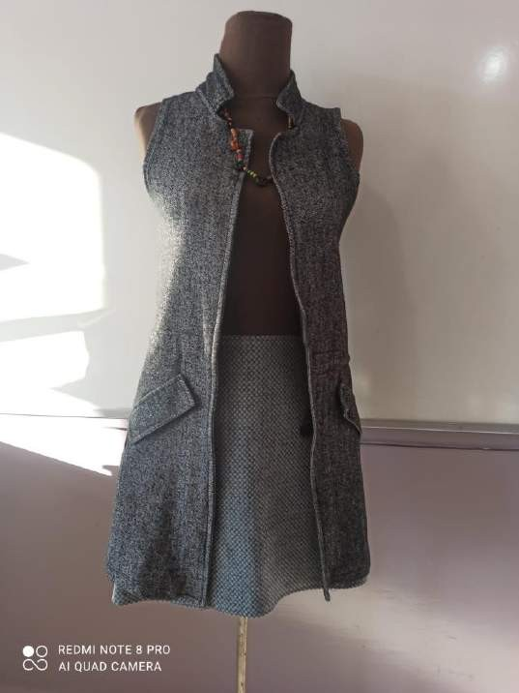
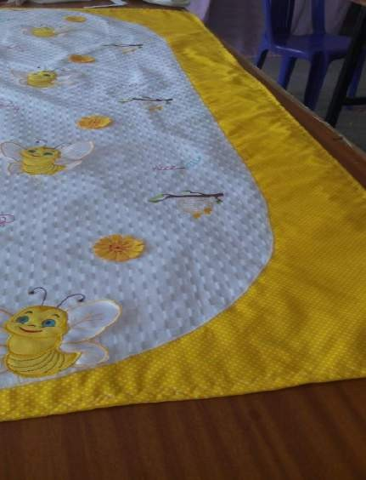
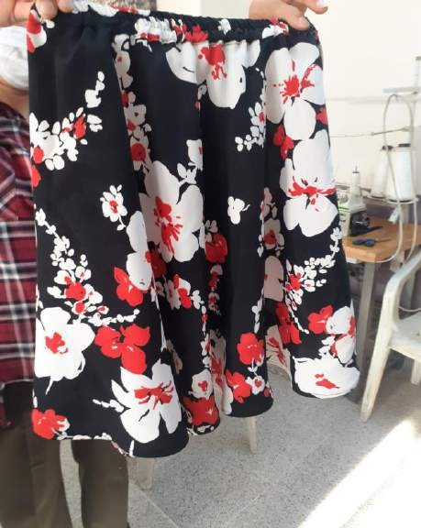
GİYİM ÜRETİM TEKNOLOJİSİ

Selendi Halk Eğitimi Merkezi Müdürlüğü Kurtuluş Mahallesi Adnan Menderes Caddesi No: 42
Telefon: 0236 7881166 https://m.facebook.com/100219312218789/
selendihalkegitim @SelendiHem
4

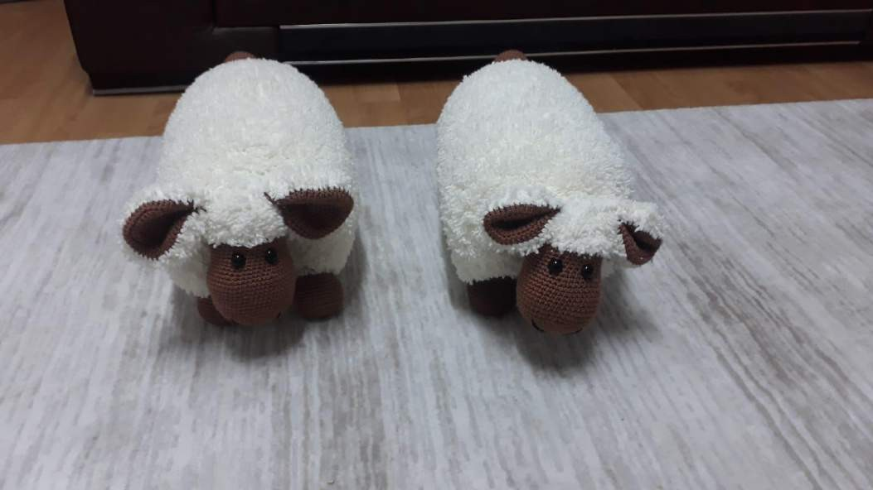
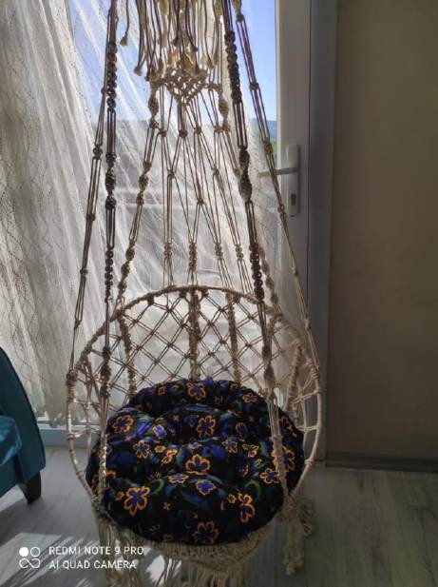
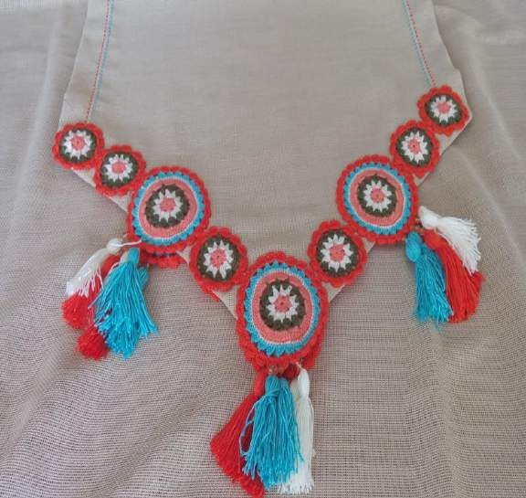
EL SANATLARI TEKNOLOJİSİ

Selendi Halk Eğitimi Merkezi Müdürlüğü Kurtuluş Mahallesi Adnan Menderes Caddesi No: 42
Telefon: 0236 7881166 https://m.facebook.com/100219312218789/
selendihalkegitim @SelendiHem
5

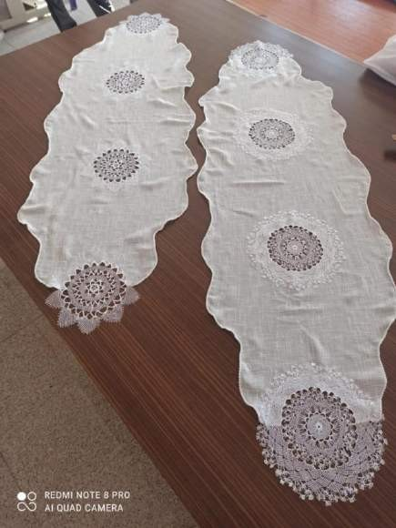
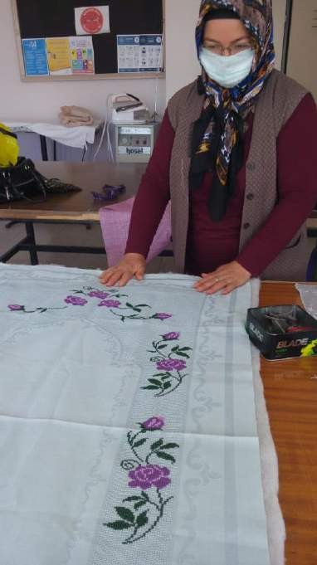
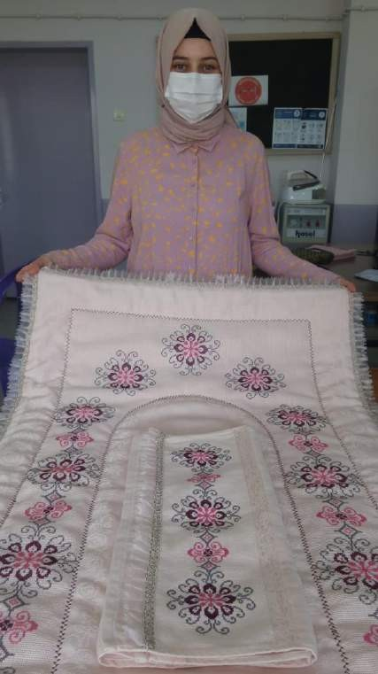
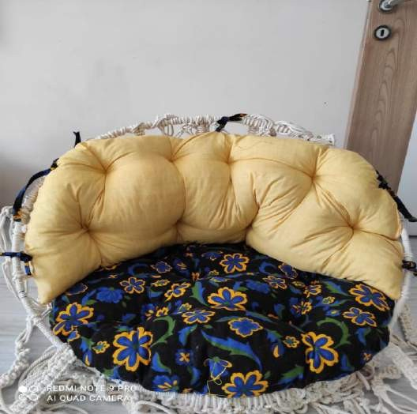
EL SANATLARI TEKNOLOJİSİ

Selendi Halk Eğitimi Merkezi Müdürlüğü Kurtuluş Mahallesi Adnan Menderes Caddesi No: 42
Telefon: 0236 7881166 https://m.facebook.com/100219312218789/
selendihalkegitim @SelendiHem
6

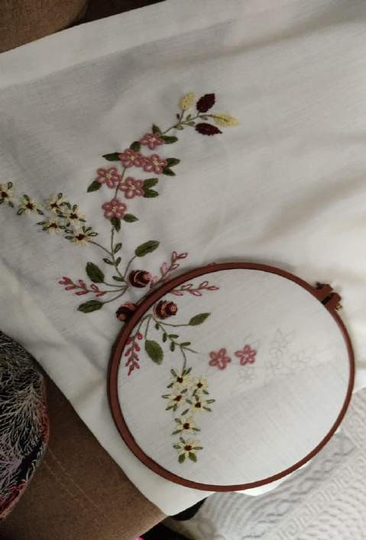
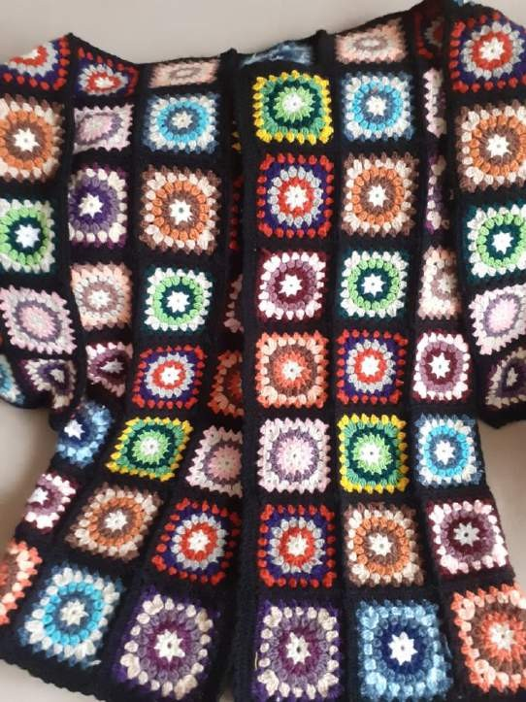
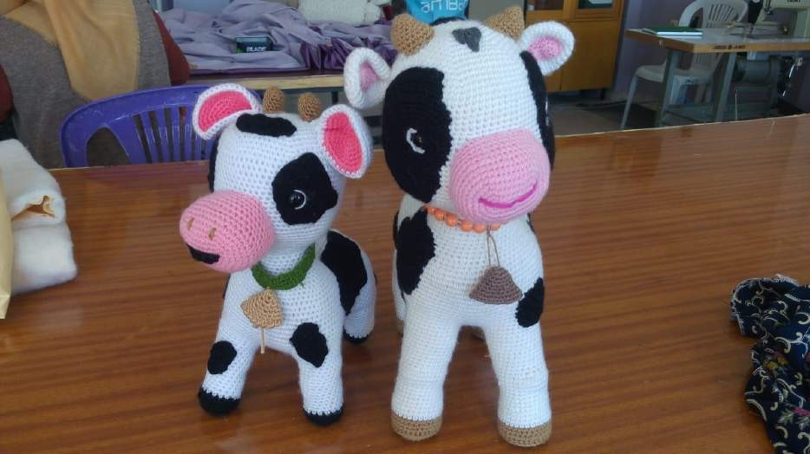
EL SANATLARI TEKNOLOJİSİ

Selendi Halk Eğitimi Merkezi Müdürlüğü Kurtuluş Mahallesi Adnan Menderes Caddesi No: 42
Telefon: 0236 7881166 https://m.facebook.com/100219312218789/
selendihalkegitim @SelendiHem
7

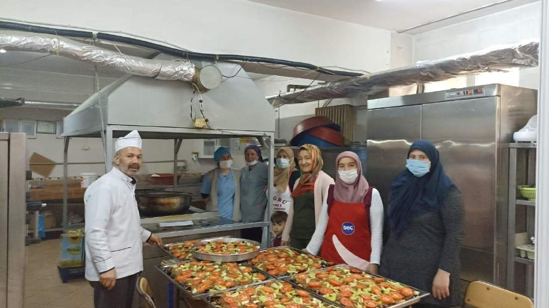
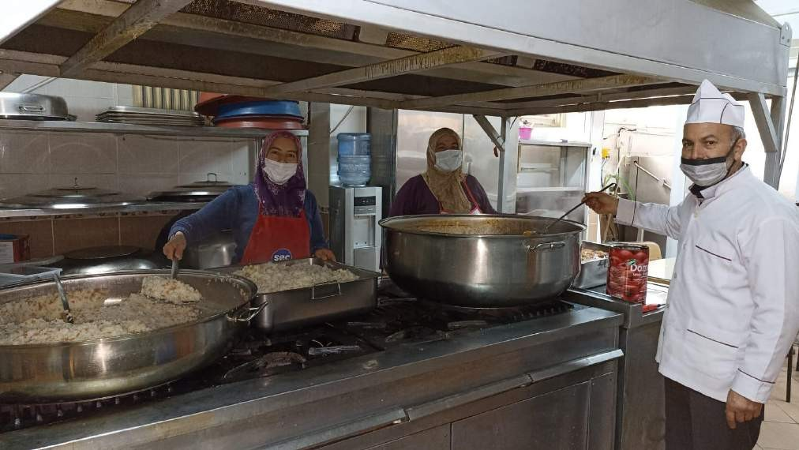
YİYECEK İÇECEK HİZMETLERİ

Selendi Halk Eğitimi Merkezi Müdürlüğü Kurtuluş Mahallesi Adnan Menderes Caddesi No: 42
Telefon: 0236 7881166 https://m.facebook.com/100219312218789/
selendihalkegitim @SelendiHem
8

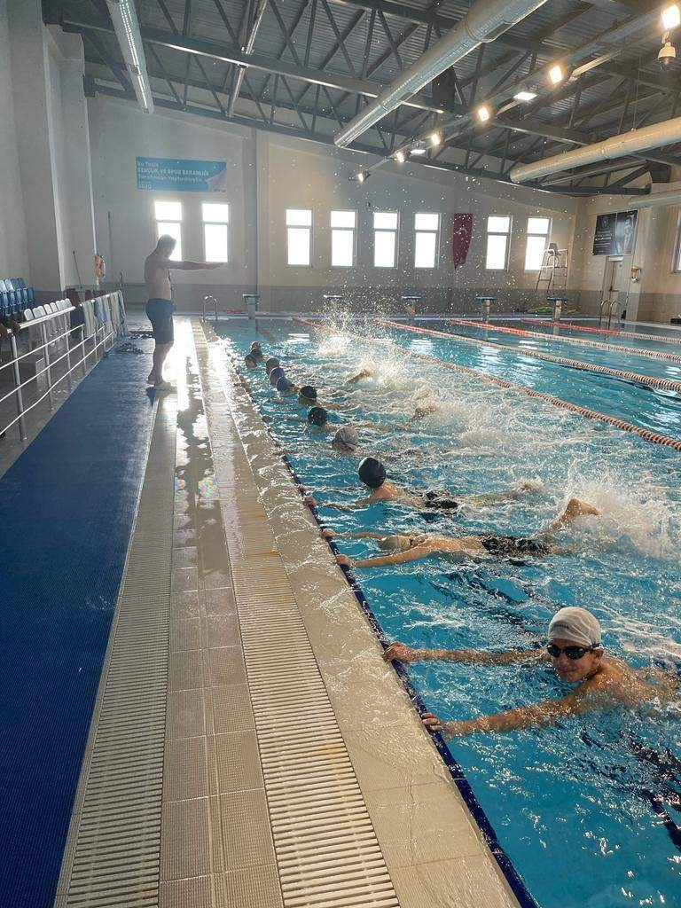
YÜZME BİLMEYEN KALMASIN PROJESİ YÜZME

Selendi Halk Eğitimi Merkezi Müdürlüğü Kurtuluş Mahallesi Adnan Menderes Caddesi No: 42
Telefon: 0236 7881166 https://m.facebook.com/100219312218789/
selendihalkegitim @SelendiHem
9

ARTİSTİK CİMNASTİK TEMEL EĞİTİM

Selendi Halk Eğitimi Merkezi Müdürlüğü Kurtuluş Mahallesi Adnan Menderes Caddesi No: 42
Telefon: 0236 7881166 https://m.facebook.com/100219312218789/
selendihalkegitim @SelendiHem
10

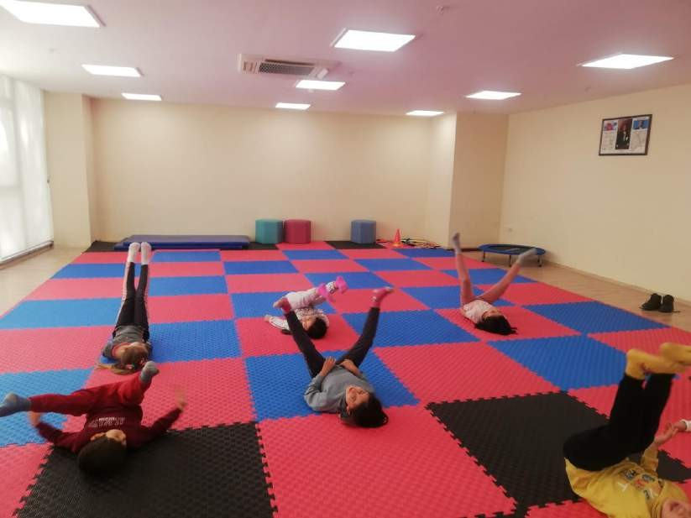
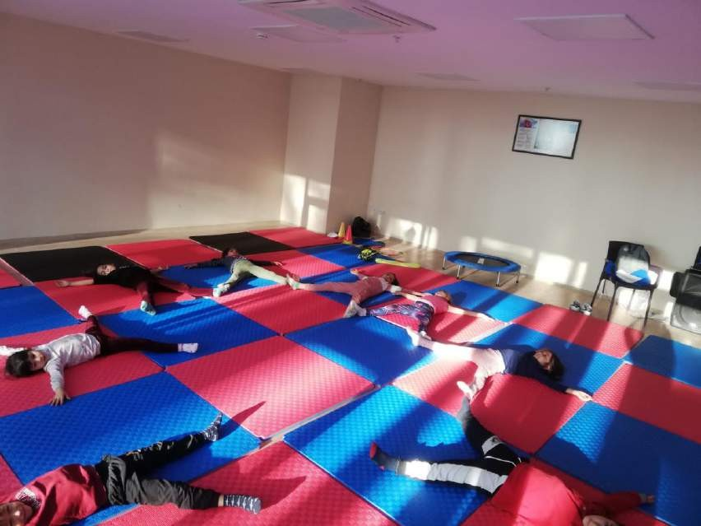

MÜZİK VE GÖSTERİ SANATLARI

Selendi Halk Eğitimi Merkezi Müdürlüğü Kurtuluş Mahallesi Adnan Menderes Caddesi No: 42
Telefon: 0236 7881166 https://m.facebook.com/100219312218789/
selendihalkegitim @SelendiHem
11

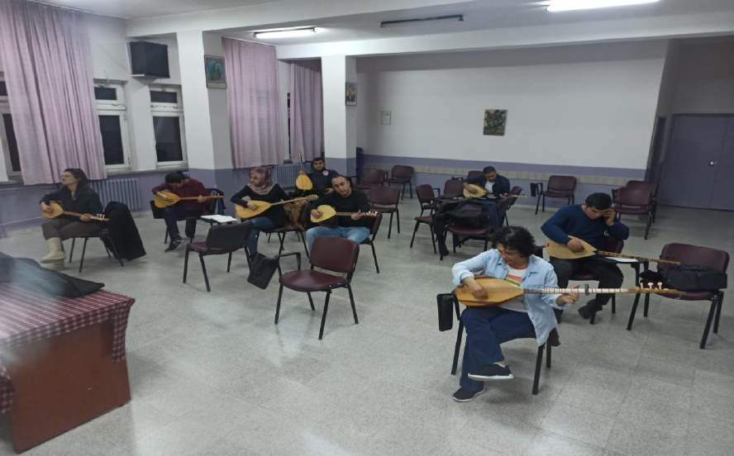
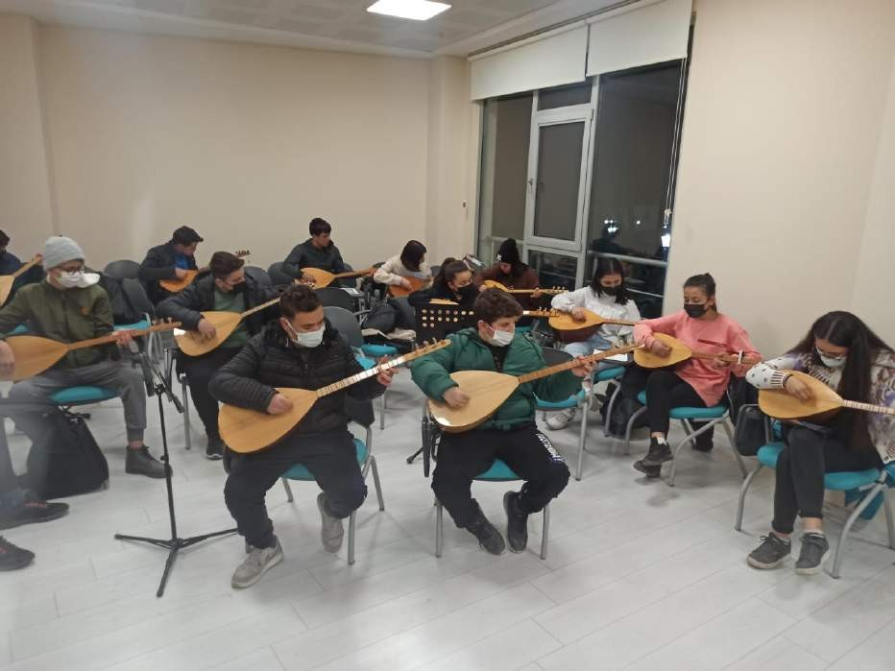

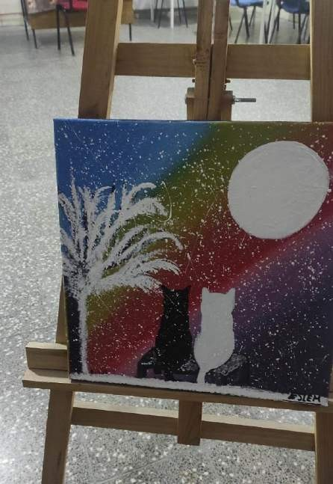
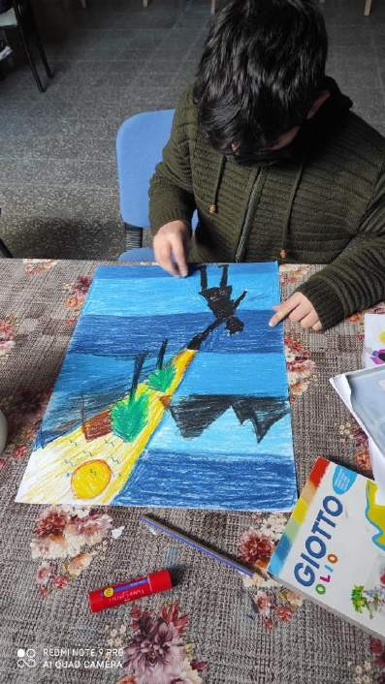
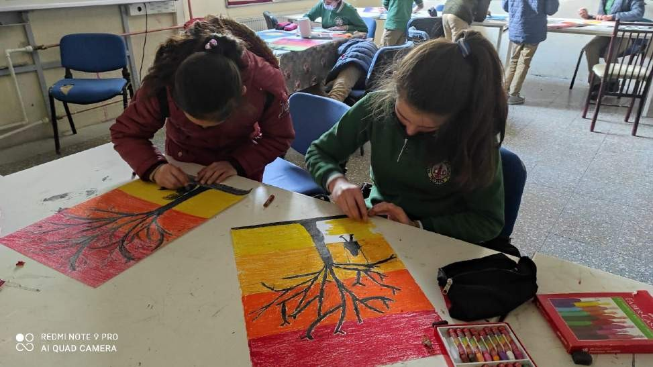
SANAT VE TASARIM

Selendi Halk Eğitimi Merkezi Müdürlüğü Kurtuluş Mahallesi Adnan Menderes Caddesi No: 42
Telefon: 0236 7881166 https://m.facebook.com/100219312218789/
selendihalkegitim @SelendiHem
12

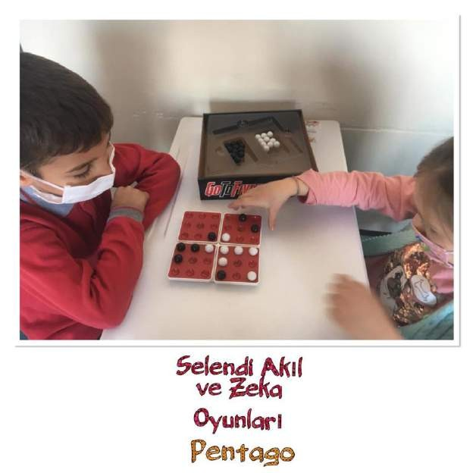
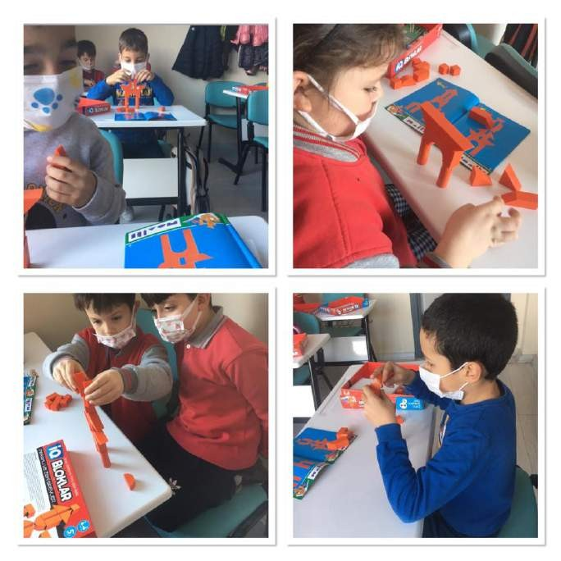
GELENEKSEL OYUNLAR VE ZEKÂ OYUNLARI

Selendi Halk Eğitimi Merkezi Müdürlüğü Kurtuluş Mahallesi Adnan Menderes Caddesi No: 42
Telefon: 0236 7881166 https://m.facebook.com/100219312218789/
selendihalkegitim @SelendiHem
13

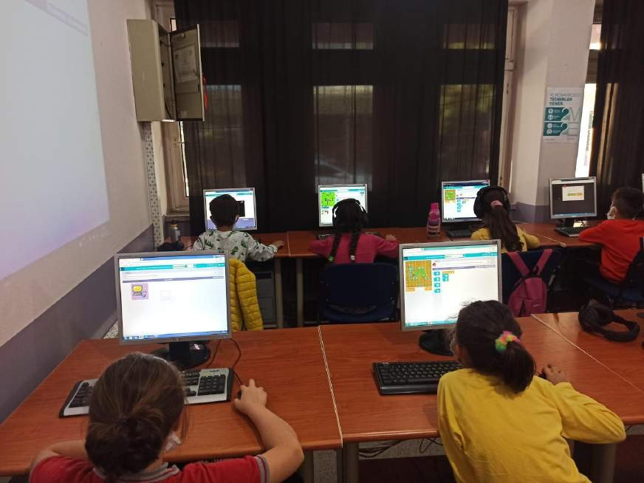
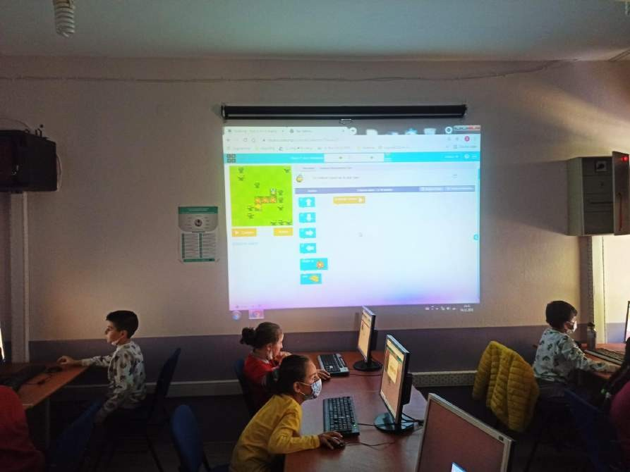
BİLİŞİM TEKNOLOJİLERİ

Selendi Halk Eğitimi Merkezi Müdürlüğü Kurtuluş Mahallesi Adnan Menderes Caddesi No: 42
Telefon: 0236 7881166 https://m.facebook.com/100219312218789/
selendihalkegitim @SelendiHem
14

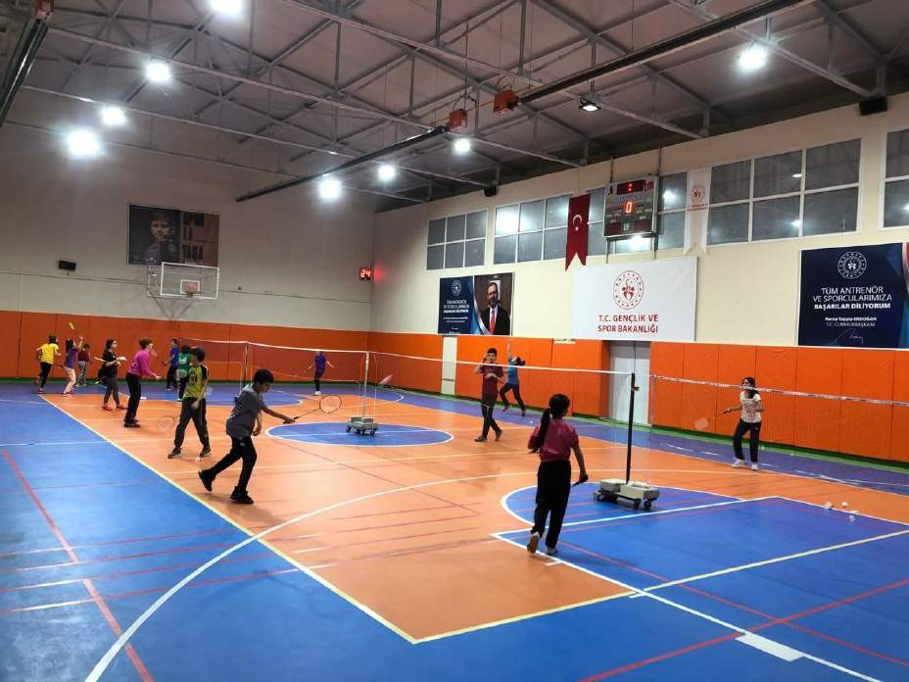
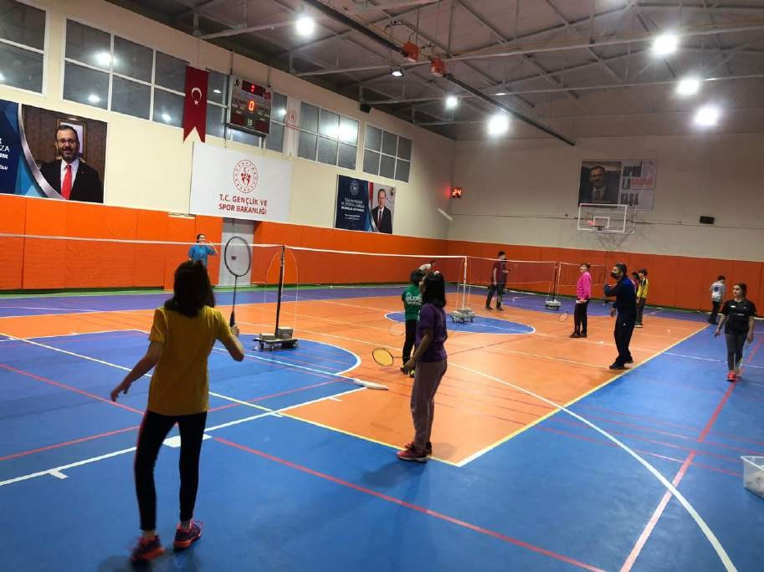

BADMİNTON

Selendi Halk Eğitimi Merkezi Müdürlüğü Kurtuluş Mahallesi Adnan Menderes Caddesi No: 42
Telefon: 0236 7881166 https://m.facebook.com/100219312218789/
selendihalkegitim @SelendiHem
15

EK-1
2022 YILI
SELENDİ HALK EĞİTİMİ MERKEZİ KÜLTÜR VE SANAT ETKİNLİKLERİ PLANI

- OCAK: Kızlar Futbol Oynuyor Etkinliği

- ŞUBAT: YBO’da Öğrenen Mahalle kapsamında açılan kurs faaliyetlerinin sergilenmesi ve gösterisi (Resim Sergisi, Sportif Gösteriler)

- MART:18 Mart Şehitler Günü Fotoğraf Sergisi

- NİSAN: 23 Nisan Ulusal Egemenlik ve Çocuk Bayramı “Geleneksel Oyuncak Yapımı ve Sergilenmesi”

- MAYIS:19 Mayıs Atatürk’ü Anma Gençlik ve Spor Bayramı “Koro-Solo Müzik ve Dinleti Etkinlikleri”

- HAZİRAN: 1-7 Haziran Hayat Boyu Öğrenme Haftası “Yıl Sonu Etkinlik ve Sergiler”

- TEMMUZ: Tarım ve Hayvancılık alanı ile ilgili kursların etkinlikleri

- AĞUSTOS: Yüzme Bilmeyen Kalmasın Projesi kapsamında açılan kursların kursiyerlerin katılımı ile Yüzme Yarışı

- EYLÜL: Halk Eğitim Faaliyetlerinin ve Kursların Tanıtımı

- EKİM: Cumhuriyet Konulu Resim Sergisi

- KASIM: Atatürk’ü Anma ve Öğretmenler Günü ile ilgili resim ve müzik Etkinlikleri

- ARALIK: Tematik El Sanatları Sergisi

